č. ………………

S M L O U V A O N Á J M U N E B Y T O V Ý C H P R O S T O R
uzavřená níže uvedeného dne, měsíce a roku nikoli na řad dle ust. § 2201 a násl. z. č. 89/2012 Sb., občanský zákoník, ve znění pozdějších předpisů (dále též „OZ“)
a příslušných ustanovení zákona č. 219/2000 Sb., o majetku České republiky a jejím vystupování v právních vztazích, ve znění pozdějších předpisů (dále též „ZoMČR“)
(dále jen „smlouva“) mezi:

Psychiatrická nemocnice Bohnice
se sídlem: Ústavní čp. 91/7, 181 02 Praha 8
zast.: MUDr. Martinem Hollým, MBA. - ředitelem
IČO/DIČ: 00064220 / CZ00064220
bankovní spojení: Česká národní banka, č.ú.: 16434081/0710
(dále jen „pronajímatel“)

a

Fokus Praha sociální firmy, s.r.o.
se sídlem: Husova 48/4, 276 01, Mělník
zast.: Ing. Jiřím Novákem - jednatelem
IČO/DIČ: 14070839/ není plátce DPH
zápis: pod spisovou značkou C359481 u Městského soudu v Praze
(dále jen nájemce)
(pronajímatel a nájemce společně též jako „smluvní strany“ a/nebo jednotlivě jako „smluvní strana“)

Článek I. - Předmět a místo nájmu
- Pronajímatel prohlašuje, že je oprávněn k uzavření této smlouvy z titulu svého práva hospodaření k nebytovým prostorám v rámci areálu Psychiatrické nemocnice Bohnice (dále jen PNB):
- Garáž č. 1 bez čp. nezapsaná v katastru nemovitostí, která stojí na parcele číslo 463/1 pod zahradnictvím vedle sklářského ateliéru o velikosti 29 m², účelem je parkování zahradní techniky.
- Prostory bývalého skladu pneumatik vedle garáží u sklářského ateliéru, bez čísla popisného, nezapsaný v katastru nemovitostí, který stojí na parcele č. 463/1 o velikosti 28,3 m² , účelem je uskladnění zahradnického nářadí.
- Prostory ve druhém patře pav. 19, budovy čp. 115, která je součástí pozemku parc. č. 436, účelem nájmu je zajištění zázemí nájemce s rozměrem 44,7 m².
Výše uvedené prostory byly vždy používány jako nebytové prostory. Celková výměra plochy, která je předmětem této smlouvy činí 102 m².
Nemovité věci uvedené výše pod písm. a) a b) jsou zapsány na LV č. 47, a nemovité věci výše uvedené pod písm. c) na LV č. 6713, kód: 730556 pro k.ú. Bohnice, vedeno katastrálním úřadem pro hlavní město Prahu se sídlem v Praze, Katastrální pracoviště Praha 8, v němž se nacházejí nebytové prostory, které jsou předmětem nájmu této smlouvy. Současně je areál PNB prohlášen č.j. 242/2005 ze dne 10. října 2006 podle § 2 zákona č. 20/1987 Sb., o státní památkové péči, ve znění pozdějších předpisů, za památkově chráněné území České republiky.

- Nájemce prohlašuje, že je mu stav prostor znám a tyto v daném faktickém a právním stavu vyhovujícímu smluvenému účelu užívání do nájmu přebírá. Dále prohlašuje, že cílem podnikání nájemce je poskytování podpory osobám se zkušeností s duševním onemocněním.

Článek II. - Účel nájmu
Účelem nájmu je užívání prostor jako provoz dílny údržby, skladu a zázemí pro zahradnickou činnost v rozsahu svých aktivit spojených s poskytováním služeb pro zemědělství, zahradnictví, rybníkářství, lesnictví a myslivost.

Článek III. - Práva a povinnosti smluvních stran
Práva a povinnosti smluvních stran se řídí platnými právními předpisy ČR a vzájemnou dohodou smluvních stran, přičemž:

- nájemce
- Bere na vědomí, že ve všech prostorách areálu Psychiatrické nemocnice Bohnice je trvale zakázáno podávat alkoholické nápoje a látky, které mohou být zneužity jako návykové prostředky. Vzhledem k tomu, že PNB je zdravotnické zařízení a jeho uzavřené prostory jsou nekuřácké, kouřit lze pouze v prostorách k tomu určených.
- Dodržování hygienických předpisů spojených s předmětem činnosti nájemce, úklid apod. zabezpečuje nájemce sám s tím, že bere na vědomí i omezení dle předpisů o ochraně zdraví před škodlivými účinky návykových látek.
- Je oprávněn stavební úpravy prostor a okolí provádět pouze s předchozím písemným souhlasem pronajímatele.
- Na vlastní náklady provádí drobné opravy a obvyklé udržování prostor – např. údržbu stěn, malování, výměnu podlahových krytin (PVC apod.) a veškerou drobnou údržbu potřebnou k zajištění řádného provozu za účelem, na který byly prostory pronajaty.
- Je povinen bez zbytečného odkladu oznámit pronajímateli potřebu nezbytných oprav prostor, popř. objektu, ve kterém se tyto nacházejí, zejm. oprav pláště budovy, střechy objektu včetně okapů, případnou nefunkčnost dveří, oken, kotle na vytápění a ohřev TUV, poškození vnitřních rozvodů ve stěnách – elektřina, SV, TUV, odpady apod.
- Není oprávněn dát prostory do podnájmu třetí osobě bez předchozího písemného souhlasu pronajímatele, ani měnit smluvený účel nájmu dle smlouvy.
- Je povinen si zajistit, není-li uvedeno jinak, odvoz veškerého odpadu včetně komunálního, vzniklého jeho činností v souladu s platnou legislativou v plném rozsahu. Vytváření jakékoli skládky odpadu je v celém areálu pronajímatele zakázáno.
- Odpovídá za případné prokázané škody, které pronajímateli, popř. třetím osobám vzniknou v souvislosti s užíváním prostor zaviněním, popř. opomenutím nájemce, jeho zaměstnanců nebo osob, které se v těchto prostorách zdržují s jeho souhlasem.
- Bere na vědomí, že objekt, ve kterém se nacházejí prostory, není pojištěn.
- Je odpovědný za dodržování předpisů požární ochrany a bezpečnosti práce a na vlastní náklady zajišťuje veškeré potřebné revize přístrojů apod. dle příslušných předpisů. Dále je povinen na požádání předložit pronajímateli výsledky příslušných revizních zpráv.
- Je povinen dodržovat interní dopravní předpisy pronajímatele pro pohyb vozidel v areálu a řídit se pokyny ostrahy, bere na vědomí, že jízda vozidel v areálu pronajímatele, ani jiná jeho činnost, nesmí narušovat léčebný proces pacientů. Parkování v areálu PNB je povoleno pouze na vyhrazených parkovištích.
- Je povinen umožnit pronajímateli po předchozí dohodě vstup do prostor k výkonu prohlídek technického rázu nebo za účelem, zda nájemce užívá věci řádným způsobem.
- Nájemce se zavazuje v den ukončení nájmu řádně a včas odevzdat a pronajímatel je povinen převzít prostory s tím, že převzetí bude sepsán zápis, ve kterém bude uveden stav prostor, závady, vybavení, (stav elektroměru, vodoměru, ostatních měřičů medií, pokud jsou instalovány) a počtu předaných klíčů, atd. Pokud nebudou prostory předány řádně a včas vyklizené, může je pronajímatel vyklidit na náklady nájemce s tím, že na tyto činnosti je pronajímatel oprávněn použít služby třetí osoby a nájemce je povinen tyto náklady uhradit.

- pronajímatel
- Předává nájemci prostory ve stavu, se kterým je nájemce řádně obeznámen.
- Je povinen umožnit zaměstnancům, návštěvám, obchodním partnerům apod. nájemce vstup do objektu, ve kterém má nájemce pronajaté prostory.
- Má právo na změnu cen nájemného a služeb v souvislosti se změnami vnějšími, pronajímatelem neovlivnitelnými (u služeb zejména s ohledem na ceny, které jsou pronajímateli účtovány dodavateli těchto služeb), případně v návaznosti na míře roční inflace vyhlášené Českým statistickým úřadem. Je povinen o případných plánovaných opravách či údržbě prostor a okolí nájemce informovat s dostatečným časovým předstihem, pokud by tyto mohly ovlivnit účel nájmu této smlouvy. V takovém případě se smluvní strany dohodnou na provozním režimu, který bude platit po dobu rozsáhlejších oprav či údržby.
- Je povinen zajistit řádný a nerušený výkon nájemních práv nájemce po celou dobu trvání nájemního vztahu.

Článek IV. - Nájemné a úhrada za služby

- Nájemné:
Nájemné prostor je osvobozeno od DPH dle § 56a zákona č. 235/2004 Sb., o DPH. Za užívání nebytových prostor bude nájemné hrazeno čtvrtletně na základě faktury ve výši 6.206,67 Kč

prostor | parcela č. | místnost č. | název | m 2 | nájemné | roční | měsíční
Pav. 19 | 436 | 3.02 | šatna | 22,3 | 800,00 Kč | 17 840,00 Kč | 1 486,67 Kč
Podkroví | 436 | 3.23 | kancelář | 12,2 | 1 200,00 Kč | 14 640,00 Kč | 1 220,00 Kč
2 patro | 436 | 3.03 | chodba 1/2 | 8,5 | 800,00 Kč | 6 800,00 Kč | 566,67 Kč
 | 436 | 3.10 | WC 1/2 | 1,7 | 400,00 Kč | 680,00 Kč | 56,67 Kč
 | 463/1 |  | garáž u skl. Ateliéru | 29 | 800,00 Kč | 23 200,00 Kč | 1 933,33 Kč
 | 463/3 |  | suterén sklad pneu | 28,3 | 400,00 Kč | 11 320,00 Kč | 943,33 Kč
 |  |  |  | 102 |  | 74 480,00 Kč | 6 206,67 Kč

- Služby:
- Dodávka tepla
Spotřeba tepla bude fakturována měsíčně dle spotřeby stanovené PNB ve výši 3,73 GJ a to za průměrnou cenu účtovanou dodavatelem tepla. Cena za 1 GJ činí k datu podpisu smlouvy 668,-Kč bez DPH. Nájemce bude dále hradit náklady spojené s údržbou a provozem sítí, které budou ročně vyhodnocovány dle skutečných nákladů a může dojít k jejich úpravě. K datu podpisu smlouvy se jedná o částku 62,36/1 GJ Kč bez DPH.

- Dodávka elektrické energie
Spotřeba elektrické energie bude účtována měsíčně dle spotřeby stanovené PNB ve výši 312 kWh za průměrnou cenu účtovanou dodavatelem elektřiny v Kč/kWh. Cena 1 kWh k datu podpisu smlouvy je 4,79 Kč bez DPH. Nájemce bude dále hradit náklady spojené s údržbou a provozem sítí, které budou ročně vyhodnocovány dle skutečných nákladů a může dojít k jejich úpravě. K datu podpisu smlouvy ve výši 0,91,- Kč / 1 kWh.

- Vodné stočné a TUV bude fakturováno dle přílohy č. 12, vyhlášky 120/2011 Sb.
Spotřeba SV bude fakturována měsíčně dle stanovené spotřeby ve výši 6,84 m³ za průměrnou cenu účtovanou dodavatelem SV. Cena za 1 m³ činí k datu podpisu smlouvy 108,65 Kč bez DPH.

Spotřeba TUV bude fakturována měsíčně dle stanovené spotřeby ve výši 3,42 m³ za průměrnou cenu účtovanou dodavatelem TUV. Cena za 1 m³ je 439,15 Kč bez DPH.

- Odvoz komunálního odpadu
Náklady za odvoz komunálního odpadu s odvozem 1 x týdně budou fakturovány měsíčně, k datu podpisu smlouvy ve výši 82,65 Kč bez DPH.

- Úhrada nájmu a služeb bude provedena měsíčně na základě stanovené spotřeby, počtu a výkonu spotřebičů a počtu osob po ukončení účtovaného období. Platbu provede nájemce na základě faktury vystavené pronajímatelem do 7. dne v měsíci se splatností 21 dnů na účet pronajímatele, uvedený výše u označení smluvní strany.

- V případě prodlení nájemce s úhradou pronajímatelem vystavených faktur za nájemné nebo služby dle tohoto odstavce je pronajímatel oprávněn účtovat nájemci zákonný úrok z prodlení nezaplacených faktur dle platných právních předpisů.

Článek V. - Doba nájmu, ukončení smlouvy

      - Tato smlouva se uzavírá s ohledem na ustanovení § 27 odst. 2 ZoMČR na dobu určitou v délce trvání 2 let do dne 30. 4. 2024. Smluvní strany se dohodly, že na plnění ode dne 1. 5. 2022 do okamžiku nabytí účinnosti této smlouvy se hledí jako na užívání na základě této smlouvy.
      - Pronajímatel je oprávněn ukončit smluvní vztah výpovědí zejména z důvodů uvedených v ZoMČR, popř. OZ s tím, že výpovědní lhůta se řídí daným právním předpisem. Dále je pronajímatel oprávněn smlouvu písemně vypovědět, pokud nájemce neplní řádně a včas své povinnosti. Výpovědní lhůta činí 3 měsíce a počítá se od prvého dne měsíce následujícího po doručení písemné výpovědi druhé smluvní straně.
      - Pronajímatel může smluvní vztah okamžitě ukončit, pokud přestanou být splněny podmínky dle § 27 odst. 1 ZoMRČR (nepotřebnost).
      - Nájemce je oprávněn písemně vypovědět nájem i bez uvedení důvodu, smluvní strany se dohodly na vyloučení § 2315 a 2310/1 občanského zákoníku, a dále z důvodů uvedených v ust. § 2308 občanského zákoníku, tj. ztratí-li způsobilost k činnosti, k jejímuž výkonu je prostor určen, dále přestane-li být najatý prostor z objektivních důvodů způsobilý k výkonu činnosti, k němuž byl určen, a pronajímatel nezajistí nájemci odpovídající náhradní prostor, anebo porušuje-li pronajímatel hrubě své povinnosti vůči nájemci. Výpovědní lhůta činí 3 měsíce a počítá se od prvého dne měsíce následujícího po doručení písemné výpovědi druhé smluvní straně.
      - Nájemní vztah, smlouvou založený, je možné ukončit i dohodou smluvních stran.
      - Nejpozději následující den po uplynutí výpovědní lhůty je nájemce povinen vyklizený nebytový prostor předat oprávněnému pracovníkovi pronajímatele. Pokud bude nájemce v prodlení s předáním nebytových prostor, je povinen z titulu smluvní pokuty zaplatit pronajímateli 1.000,- Kč za každý den prodlení.

Článek VI. - Závěrečná ujednání

- Vztahy mezi smluvními stranami vzniklé a neupravené touto smlouvou se řídí právním řádem České republiky, a to zejména OZ a ZoMČR, dále smluvní strany berou na vědomí i další povinnosti, vyplývající z předpisů o Registru smluv, svobodném přístupu k informacím, popř. o ochraně zdraví před škodlivými účinky návykových látek.
- Smlouva je sepsána ve dvou vyhotoveních s platností originálu, z toho pronajímatel obdrží jedno vyhotovení a nájemce také jedno vyhotovení.
- Změny smlouvy jsou platné za předpokladu, že byly učiněny ve formě písemných, oběma smluvními podepsaných dodatků, takto označených, číslovaných vzestupnou řadou, není-li uvedeno jinak (služby).

- Smlouva nabývá platnosti dnem podpisu smluvních stran. Na Smlouvu se dle zákona č. 340/2015 Sb., zákona o registru smluv, ve znění pozdějších předpisů (dále jen „ZoRS“), vztahuje povinnost ji uveřejnit prostřednictvím registru smluv. S ohledem na ust. § 6 odst. 1 ZoRS se smluvní strany dohodly, že Smlouva nabývá účinnosti dnem uveřejnění prostřednictvím registru smluv.
- Smluvní strany prohlašují, že si smlouvu před podpisem přečetly, jejímu obsahu rozumějí, tato je uzavřena dle svobodné vůle smluvních stran, nikoliv v tísni, ani za nápadně nevýhodných podmínek, na důkaz čehož připojují své podpisy.
Přílohy: č. 1 kalkulace služeb pav. 19, 2 patro
č. 2 plánek pronajatých prostor

V Praze dne ……………….. V Praze dne …………….

Fokus sociální firmy, s.r.o. Psychiatrická nemocnice Bohnice

……………………………………………….. ………………………………………………..
Ing. Jiří Novák - jednatel MUDr. Martin Hollý, MBA. – ředitel

Příloha č. 1: Kalkulace služeb pav. 19, 2 patro

Kalkulace nájmu a služeb - měsíční Pavilon č. 19 Fokus Praha
Celkem
Měsíční nájemné nebytových prostor 6 206,67 Kč

Smluvní úhrada tepla
Pav. 19 stanovená měsíční spotřeba tepla
GJ cena GJ Základ daně DPH 10%
3,73 668,00 Kč 2 491,64 Kč 249,16 Kč 2 740,80 Kč

Služby spojené s provozem a údržbou rozvodů tepla
GJ cena GJ Základ daně DPH 21%
3,73 62,36 Kč 232,60 Kč 48,84 Kč 281,44 Kč

Smluvní úhrada spotřeby vodné, stočné,TUV
bude fakturováno dle přílohy č. 12, vyhlášky 120/2011 Sb.
odstavec II. veřejné budovy, kanceláře bod 5) =14m3/rok/ 1 osoba
a) kancelář 2 osoby 28 m3/rok, měsíčně 2,33 m3
b) zaměstnanci 12 osob s různou pracovní dobou celkem 6,8 úvazku, roční stanovená spotřeba 14 m3 na osobu, roční spotřeba 95,2 m3/rok, měsíčně 7,93 m3,
celkem měsíčně 10,26 m3 z toho 1/3 TUV - 3,42 m3 a SV 6,84 m3
TUV m3 cena TUV Základ daně DPH 15%
3,42 439,15 Kč 1 501,89 Kč 225,28 Kč 1 727,18 Kč

SV m3 cena SV Základ daně DPH 10%
6,84 108,65 Kč 743,17 Kč 74,32 Kč 817,48 Kč

Smluvní úhrada spotřeby el. energie
stanovená roční spotřeba 3736 kWh/rok, měsíčně 312 kWh
kWh cena 1 kWh Základ daně DPH 21%
312 4,79 Kč 1 494,48 Kč 313,84 Kč 1 808,32 Kč

Služby spojené s provozem a údržbou sítí
kWh cena 1 kWh Základ daně DPH 21%
312 0,91 Kč 283,92 Kč 59,62 Kč 343,54 Kč

Služby PNB Základ daně DPH 21%
odvoz komun. odpadu 82,65 Kč 17,35 Kč 100,00 Kč
14 025,43 Kč

Celkem k fakturaci 14 025,43 Kč

Příloha č. 2 garáž a sklad u sklářského ateliéru

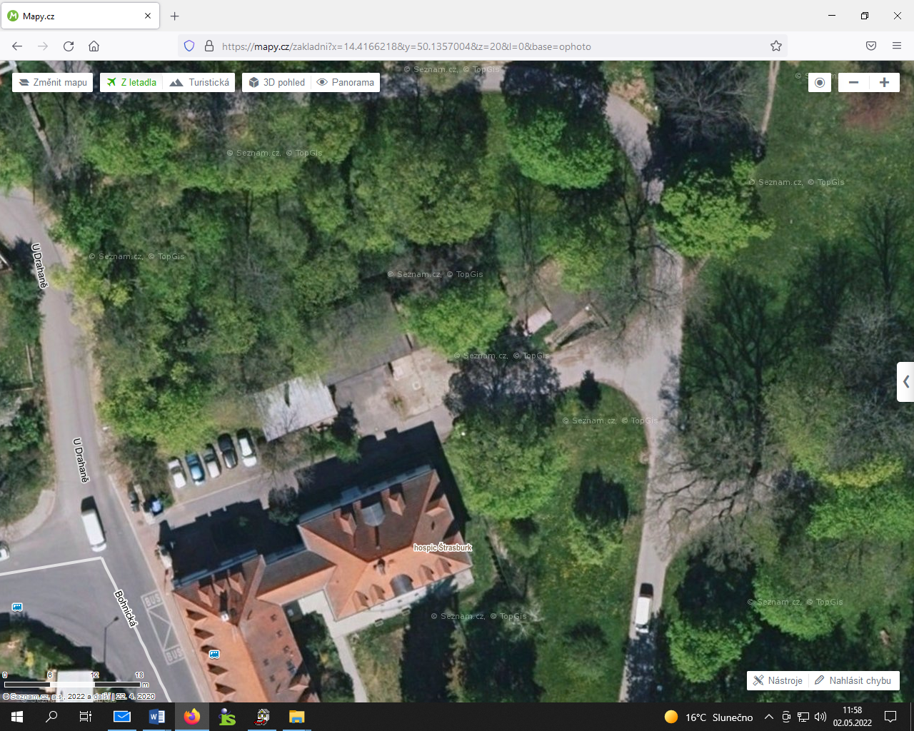

Sklad pneu

Garáž

Druhé patro pavilónu 19

